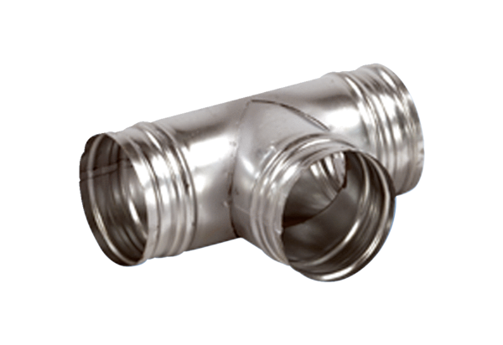Ogranak 90° AB 125-80<data>
<p class="FT">Jedinica za pakiranje:</p>
</data>
1 kom<data>
<p class="FT">Asortiman:</p>
</data>
K
<data>
<p class="FT">Broj artikla:</p>
</data>
0055.0353<data>
<p class="FT">Proizvođač:</p>
</data>
MAICO

